WRITE-UP TP5

2. Le rond orange sur la connexion signifie que le port connecté est bloqué
Il y a un rond orange car STP, plus précisément PVST+ (Per VLAN Spanning Tree), tourne par défaut sur les switchs Cisco et a bloqué ce port afin d’éviter une boucle sur le LAN.

4.
Configuration des interfaces physiques de SW1
interface range gigabitEthernet0/1 - 2
switchport mode trunk
channel-group 1 mode active
no shutdown
Configuration de l'interface logique EtherChannel de SW1 (il faut mettre 'switchport mode trunk' dans les interfaces physiques et dans le canal (port-chanel))
interface port-channel1
switchport mode trunk
no shutdown
Configuration des interfaces physiques de SW2
interface range gigabitEthernet0/1 - 2
switchport mode trunk
channel-group 1 mode passive
no shutdown
Configuration de l'interface logique EtherChannel de SW2 (il faut mettre 'switchport mode trunk' dans les interfaces physiques et dans le canal (port-chanel))
interface port-channel1
switchport mode trunk
no shutdown
CONFIGURATION DES VLANS

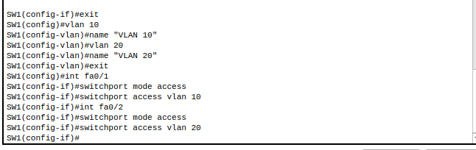

Vérification des pings
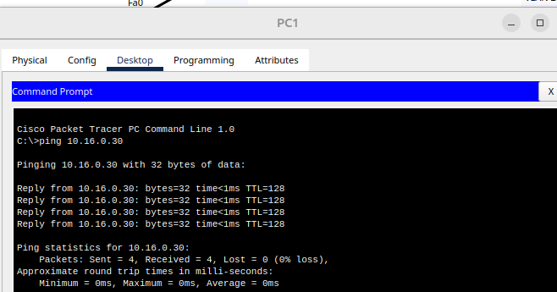
gjjgjg
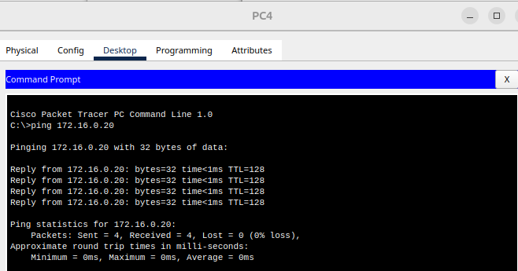
hshhs
Vérifications des configurations

SW1 :
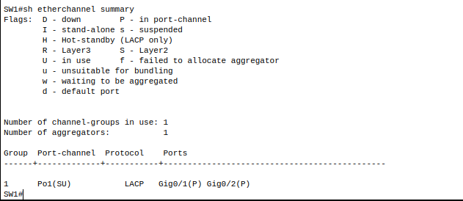
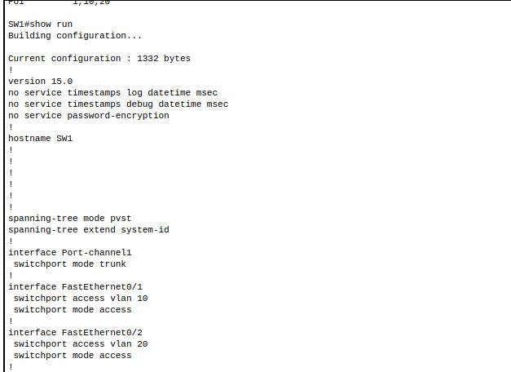
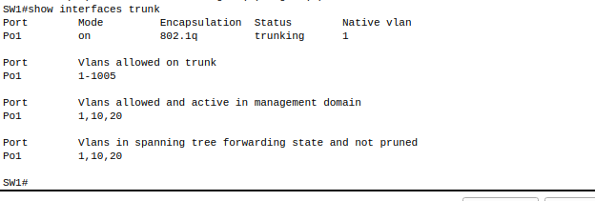
NB : Il y a d’autres lignes qui suivent

SW2 :
